Informacja prasowa

Warszawa, 20 lipca 2020 r.

**Sportowcy z niepełnosprawnością intelektualną zapraszają do wspólnego świętowania!**

**Do akcji włączyły się największe areny sportowe w Polsce, zawodnicy   
i Ambasadorzy Olimpiad Specjalnych.**

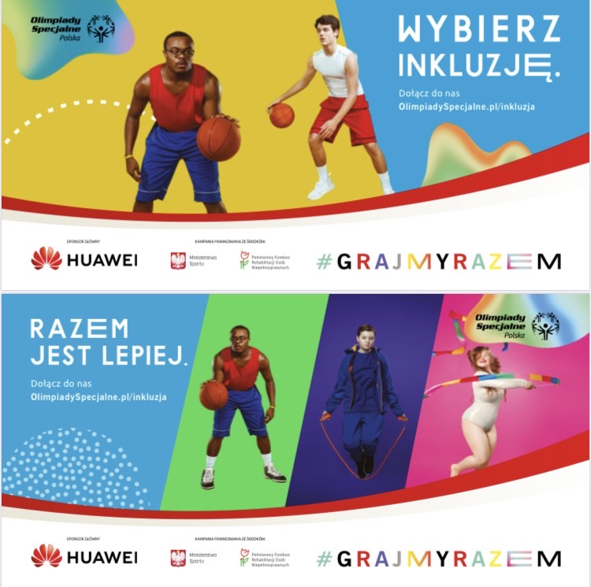

**Już 20 lipca rozpoczyna się Światowy Tydzień Inkluzji (20-26 lipca), w trakcie którego Olimpiady Specjalne zachęcają do lepszego poznania osób z niepełnosprawnością intelektualną – ich talentów, pasji i sukcesów sportowych.**

*„Zawodnicy Olimpiad Specjalnych są niezwykli! Ich optymizm, pasja do sportu i determinacja mogą być przykładem i inspiracją dla każdego z nas. Warto poznać bliżej sportowców z niepełnosprawnością intelektualną - oni są obok nas. Gdy pozwolimy im być RAZEM z nami dostrzeżemy ich odwagę, wytrwałość i optymizm, z którym podchodzą do każdego wyzwania”* – podkreśliła Anna Lewandowska, Prezes Olimpiad Specjalnych Polska.

W ramach Tygodnia Inkluzji Olimpiady Specjalne Polska liczą na dotarcie do jak największej części społeczeństwa.

Już 20 lipca wieczorem dla Olimpiad Specjalnych Polska rozświetlą się dwie największe polskie areny sportowe: PGE Narodowy i Stadion Śląski. W Warszawie na elewacji zobaczymy napis „Olimpiady Specjalne” a w Chorzowie stadion rozświetli się na czerwono.

*„Z wielkim zaangażowaniem i misją co roku włączamy się w akcję organizowaną przez Olimpiady Specjalne. Rozświetlając naszą spektakularną elewację 20 lipca, chcemy pokazać jak ważna jest inkluzja osób z niepełnosprawnością intelektualną oraz zwrócić uwagę społeczeństwa na naszych wspaniałych zawodników Olimpiad Specjalnych. Każdy z nas jest różny, ale wszyscy jesteśmy ważni. Nie wolno zapominać, że każdy z nas wnosi do społeczeństwa inną wartość.”* – mówi Włodzimierz Dola prezes zarządu Spółki PL.2012+ zarządzającej PGE Narodowym.

*„Cieszymy się, że możemy ze swojej strony dołożyć cegiełkę do promowania tej wspaniałej inicjatywy. Stadion Śląski podświetlał się między innymi z okazji Światowego Dnia Zdrowia czy też Światowego Dnia Świadomości Autyzmu, dlatego nie wyobrażamy sobie, żeby mogło nas tym razem zabraknąć. „Kocioł Czarownic” miał zaszczyt gościć w 2018 roku Ogólnopolskie Letnie Igrzyska Olimpiad Specjalnych i zawsze bardzo chętnie angażuje się w szczytne inicjatywy.”* Powiedział Przemysław Plisz, rzecznik prasowy Stadionu Śląskiego.

W lipcu i sierpniu w całej Polsce zobaczyć będzie można kilkaset wyjątkowych billboardów. To nowa odsłona kampanii społecznej #GrajmyRazem pod tytułem #RazemJestLepiej.

*„Kampania pod hasłem* ***#RazemJestLepiej*** *to rozwinięcie* ***#GrajmyRazem****. Chcemy RAZEM z Wami obalać stereotypy i zwalczać uprzedzenia. Chcemy pokazać, że #RazemJestLepiej i można osiągać bardzo wiele w życiu zawodowym i prywatnym oraz edukacji. Pokazujemy, że zawodnicy Olimpiad Specjalnych Polska, tak samo jak każdy z nas, mają ciekawe pasje, są znakomitymi przyjaciółmi czy pracownikami. W tym roku są  z nami: Huawei Polska, PFRON i Ministerstwo Sportu.* *”* wyjaśniła Joanna Styczeń-Lasocka, Dyrektor Generalny Olimpiad Specjalnych Polska.

*„Warto wspierać i promować inkluzję osób z niepełnosprawnością intelektualną. Każdy z nas powinien poznać i zobaczyć, jak wiele mogą dać nam zawodnicy Olimpiad Specjalnych Polska w życiu codziennym. Są znakomitymi przyjaciółmi, można z nimi pracować, spędzać wolny czas, realizować różnorodne pasje. Ich spojrzenie na świat bardzo poszerza nasze postrzeganie tego, co w życiu jest najważniejsze – RAZEM stajemy się bogatsi o nasze wspólne doświadczenia – to właśnie oznacza inkluzja. Dlatego wspieramy kampanię* ***#RazemJestLepiej****”* powiedział Ryszard Hordyński, Dyrektor ds. Inwestycji, Strategii i Komunikacji Huawei Polska

W tym roku Tydzień Inkluzji zbiega się z jubileuszem 35-lecia działalności Olimpiad Specjalnych w Polsce.

*„Olimpiady Specjalne Polska to największa organizacja sportowa dla osób z niepełnosprawnością intelektualną. Byliśmy pierwszym krajem Europy Środkowo-Wschodniej, w którym światowy ruch Special Olympics rozpoczął działalność. Zapewniamy treningi i zawody sportowe dla ponad 17,5 tysiąca zawodników w ponad 500 klubach sportowych na terenie całego kraju. Sportowców wspiera 5,5 tysiąca trenerów i wolontariuszy. Oprócz działalności sportowej budujemy też wiedzę i świadomość społeczną na temat osób z niepełnosprawnością intelektualną. Zachęcamy do kibicowania naszym wyjątkowym sportowcom na arenach w kraju i za granicą, między innymi podczas Światowych Igrzysk Olimpiad Specjalnych, w których regularnie uczestniczy polska reprezentacja”* dodała Joanna Styczeń-Lasocka.

Najbliższe Światowe Zimowe Igrzyska Olimpiad Specjalnych – z udziałem Polskiej Reprezentacji Olimpiad Specjalnych - odbędą się od 22 do 28 stycznia 2022 roku w Kazaniu w Rosji.

Najbliższa możliwość kibicowania na żywo zawodnikom Olimpiad Specjalnych w kraju pojawi się na jesieni, gdy wznowiony zostanie cykl zawodów regionalnych i ogólnopolskich, zawieszonych na czas pandemii. Do tego czasu trwają treningi oraz obozy, a kontakt między kibicami i zawodnikami Olimpiady Specjalne Polska utrzymują dzięki nowoczesnym technologiom. W ramach Tygodnia Inkluzji w mediach społecznościowych Olimpiad Specjalnych rusza akcja, z udziałem zawodników, trenerów i ambasadorów Olimpiad Specjalnych. W ramach kampanii zbierane są środki na działalność Olimpiad Specjalnych Polska.

*„Zawodnicy Olimpiad Specjalnych są niesamowici! Każdego dnia trenują, walczą o medale i pokazują, że niepełnosprawność intelektualna nie musi być żadnym ograniczeniem! Pomóżmy im dalej grać i wygrywać! Wejdź na* [*OlimpiadySpecjalne.pl/RAZEM*](http://olimpiadyspecjalne.pl/razem) *i przekaż symboliczną kwotę: tylko 5 złotych. Przybij „piątkę” mistrzom! RAZEM jest lepiej!”* powiedział Tomasz Wolny, dziennikarz, prezenter i Ambasador Olimpiad Specjalnych Polska.

***

Olimpiady Specjalne są jednym z trzech filarów ruchu olimpijskiego na świecie – obok Igrzysk Olimpijskich i Paraolimpiady – ruchem sportowym, dedykowanym osobom z niepełnosprawnością intelektualną. Olimpiady Specjalne zrzeszają ponad **5,3 miliona sportowców** reprezentujących 32 dyscypliny sportowe z ponad **190 krajów**. Olimpiady Specjalne są oficjalnie uznane przez Międzynarodowy Komitet Olimpijski.

Polska była pierwszym krajem Europy Środkowo-Wschodniej, w którym ruch Olimpiad Specjalnych rozpoczął działalność, na początku lat osiemdziesiątych. **W 2020 roku Olimpiady Specjalne obchodzą 35-lecie swojej obecności w Polsce.** W naszym kraju Olimpiady Specjalne to ponad **17 tysięcy zawodników**, **1,5 tysiąca trenerów** i **4 tysiące wolontariuszy** zrzeszonych w 507 klubach w 18 Oddziałach Regionalnych, którymi kieruje Biuro Narodowe. Ambasadorami Olimpiad Specjalnych Polska są wybitne postaci sportu, kultury, polityki i mediów, m.in.: **Tomasz Wolny, Marcelina Zawadzka, Joanna Jędrzejczyk, Paulina Krupińska, Ewelina Lisowska, Piotr Adamczyk, Kinga Baranowska, Mariusz Fyrstenberg, Roman Kosecki, Łukasz Kubot, Jakub Wesołowski, Andrzej Wrona, Grzegorz Tkaczyk, Zygmunt Chajzer, Marcin Matkowski, Michał Olszański, Cezary Pazura, Andrzej Supron, Michał Żewłakow, Paweł Papke, Sebastian Świderski, Monika Pyrek, Magdalena Różczka.**

Olimpiady Specjalne Polska są objęte Honorowym Patronatem Małżonki Prezydenta RP, **Agaty Kornhauser-Dudy.**

**W 2018 roku** Olimpiady Specjalne obchodziły **jubileusz 50-lecia** Special Olympics. **Dzięki wsparciu Państwowego Funduszu Rehabilitacji Osób Niepełnosprawnych i Ministerstwa Sportu i Turystyki** prowadzona jest **kampania #GrajmyRazem, której c**elem jest **zachęcenie Polaków do otwartości, akceptacji różnorodności, kibicowania sportowcom Olimpiad Specjalnych** na arenach sportowych oraz uzmysłowienie Im, że Olimpiady Specjalne są trzecim filarem ruchu olimpijskiego, a sportowcy z niepełnosprawnością intelektualną, tak jak pełnosprawni olimpijczycy i paraolimpijczycy reprezentują nasz kraj i zdobywają dla nas medale. #GrajmyRazem to reklamy prasowe, outdoorowe, telewizyjne, które pokazują pozytywny wizerunek naszych zawodników w życiu codziennym i sportowym.

Sponsorem Strategicznym Olimpiad Specjalnych Polska jest **Tauron Polska Energia**, a Sponsorem Głównym – **Huawei**.

W Polsce żyje około 1,2 mln osób z niepełnosprawnością intelektualną. Jedną z misji Olimpiad Specjalnych jest uświadomienie i udowodnienie wszystkim Polakom, że włączenie tej grupy do codziennego funkcjonowania społeczeństwa przynosi ogromne korzyści obu stronom.

 Informacja prasowa dostępna w press room’ie Olimpiad Specjalnych Polska: <http://olimpiadyspecjalne.pl/press-room>

oraz w biurze prasowym Olimpiad Specjalnych w systemie Accredito:

<https://accredito.com/olimpiady-specjalne-polska>

**Dodatkowych informacji udziela:**

Przemysław Śmiałkowski, +48 518 930 104, [media@olimpiadyspecjalne.pl](mailto:media@olimpiadyspecjalne.pl)